Formulaire et Base de Données

- Intérêt d'un formulaire
■ Les formulaires sont l'élément essentiel qui permet l'interactivité entre un site et ses
visiteurs. Ils constituent pour cette raison la base de la création de sites dynamiques.
■ Tout échange entre visiteur et serveur passe par un formulaire, dans lequel l'utilisateur
Peut saisir textes ou mots de passe, opérer des choix grâce à des boutons radio, des
cases à cocher ou des listes de sélection, voire envoyer ses propres fichiers depuis le
poste client.
■ Il est donc important d'en maîtriser la création à la fois avec HTML, pour obtenir des
formulaires présentables, et avec PHP, pour gérer les informations fournies par le
formulaire au script côté serveur.

Dans cette partie du cours, nous allons effectuer quelques rappels sur l’utilité des formulaires et la création de formulaires en HTML, ensuite, dans le reste de cette partie, ce qui va nous intéresser va être de comprendre comment on va pouvoir récupérer les données envoyées via un formulaire en PHP, les différentes méthodes qui peuvent être utilisées et d’apprendre à les manipuler et à les stocker.
Pour faire cela, nous allons utiliser un formulaire très simple comme base de travail.
Exemple 1 :
Formulaire : formulaire.html
<!DOCTYPE html>
<html lang="en">
<head>
<meta charset="UTF-8">
<meta http-equiv="X-UA-Compatible" content="IE=edge">
<meta name="viewport" content="width=device-width, initial-scale=1.0">
<title>Inscription_authentification</title>
</head>
<body text-align="center">
<h1 >Inscription</h1>
<form method= "POST" action="inscription.php">

<p> Votre nom d'utilisateur :</p>
<input type= "text" name= "username"/>
<p>Password :</p>
<input type="password" name="password"/>

<input type="submit" name="submit" value="Valider"/>
</form>
</body>
</html>

Le résultat :
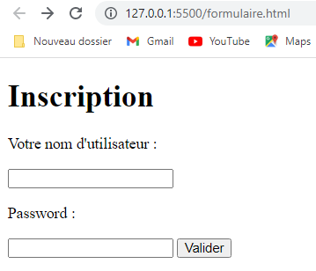
- Définition et rôle des formulaires HTML :
Sur les sites Internet, les formulaires sont utilisés de manière courante pour effectuer différents types d’opération comme :
- Donner la possibilité à un utilisateur de s’inscrire ;
- Donner la possibilité à un utilisateur de se connecter ;
- Permettre à un utilisateur de poster un commentaire ;
- Permettre à un utilisateur de nous envoyer un message ;
- Etc.

L’intérêt et le rôle principal des formulaires HTML va résider dans le fait que les formulaires vont permettre de transmettre des données. En effet, une fois que l’utilisateur a fini de remplir un formulaire, il va pouvoir l’envoyer. Les données envoyées vont ensuite pouvoir être stockées ou traitées / manipulée (on va ainsi par exemple pouvoir vérifier que le pseudo et le mot de passe d’un utilisateur souhaitant se connecter à notre site sont valides).

- Ecrire un formulaire en HTML :
En HTML, pour insérer un formulaire on se sert de la balise <form>. On l’utilise de la manière suivante :
Syntaxe :
<form method = " " action="cible.php">
// on insérera ici les éléments de notre formulaire
</form>

- <FORM METHOD=… ACTION=…> ... </FORM> :

- Une balise qui permet de regrouper plusieurs éléments de formulaire (boutons, champs de saisie,...).
- Pour créer un formulaire pour la récupération des données, il faut spécifier deux attributs de formulaire importants qui contrôlent la façon dont les données du formulaire sont traitées chaque fois qu’elles sont soumises. Ces deux attributs de formulaire sont les suivants : method et action.
<form method= "POST ou GET " action="cible.php ">….</form>

- La balise « form » peut avoir d'autres attributs optionnels. On peut citer par exemple :
❑ enctype : détermine comment les données envoyées par le formulaire (du texte, des fichiers joints) vont être encodées.
Exemple :
<form method= "POST ou GET " action="cible.php " enctype="application/x-www-formurlencoded">
"application/x-www-form-urlencoded": c'est la valeur par défaut. C'est celle qu'il
faut utiliser dans la plupart des cas.
Exemple :
<form method= "POST ou GET " action="cible.php " enctype ="multipart/form-
data" >
"multipart/form-data" C'est la valeur à utiliser pour envoyer des fichiers.

- L’attribut method :
Indique la méthode de transmission HTTP des données dans le formulaire. (càd : comment doivent être envoyées les données du formulaire saisies par l’utilisateur). il faut savoir qu’il existe plusieurs moyens d’envoyer les données du formulaire ( plusieurs méthodes ).
- Méthodes d’envoi des données :
- Les navigateurs clients peuvent envoyer des informations à un serveur Web de deux manières différentes :
- Méthode get
- Méthode post

- En effet, le PHP possède dans son langage deux variables superglobales $_GET et $_POST qui sont des variables tableaux et dont le rôle va justement être de stocker les données envoyées via des formulaires ( les informations relatives aux requêtes HTTP).
.
- Plus précisément, la superglobale $_GET va stocker les données envoyées via la méthode get et la variable $_POST va stocker les données envoyées via la méthode post.
- Les valeurs vont être stockées sous forme d’un tableau associatif c’est-à-dire sous la forme clef => valeur :
clef va correspondre à la valeur de l’attribut name d’un champ de
formulaire.
<input type="text" name="prenom">

valeur va correspondre à ce qui a été rempli (ou coché, ou sélectionné) par
l’utilisateur pour le champ en question.

- GET :
En choisissant get, on indique que les données transiteront par l’URL ( sous forme de paramètres. Cette méthode est assez peu utilisée car on ne peut pas
envoyer beaucoup d’informations dans l’URL : il est préférable de ne pas
dépasser 256 caractères ).

Important :
Evitez donc absolument d’utiliser cette méthode si vous demandez des mots de passe ou toute information sensible dans votre formulaire.

Exemple : $_GET
  - Code HTML client
<form action ="personne.php" method="get">
<label>Nom:
<input type="text" name="Nom">
</label>
<label>Age:
<input type="text" name="Age">
</label>
<label>
<input type="submit" value="submit">
</label>
</form>

  - Code PHP Serveur
<?php
/* Cette ligne indique la méthode d’envoi des données du formulaire:
dans notre cas elle affiche GET*/
echo $_SERVER['REQUEST_METHOD'];
echo '<br>';
// envoyer la donnée : Nom
echo $_GET['Nom'];
echo '<br>';
// envoyer la donnée : Age
echo $_GET['Age'];
?>
Le résultat :
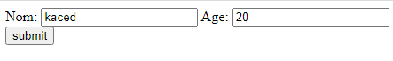

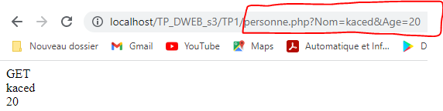
Accès à notre script : personne.php
« GET » correspond à un envoi des données visibles dans l'URL (séparées de l'adresse du script par un point d'interrogation) : à éviter pour des raisons

Transmettre cette URL à notre script : personne.php
Les paramètre sont :
Nom= kaced Age = 20
Exemple : // Nom : c’est la clé kaced : c’est la valeur

NB : la syntaxe des paramètres dans les URL en HTTP se sont des séries de clés et
des valeurs séparés par un &

Remarque :
Comme on pourra récupérer les données saisies par l’utilisateur grâce à array "$_GET"
$_GET : permet de récupérer des données issues du formulaire
Exemple : précédent
  - Code HTML client
<form action ="personne.php" method="get">
<label>Nom:
<input type="text" name="Nom">
</label>
<label>Age:
<input type="text" name="Age">
</label>
<label>
<input type="submit" value="submit">
</label>
</form>

  - Code PHP Serveur
- <?php
- /* Cette ligne indique la méthode d’envoi des données du formulaire:
- dans notre cas elle affiche GET*/
- /*echo $_SERVER['REQUEST_METHOD'];
- echo '<br>';
- // envoyer la donnée : Nom
- echo $_GET['Nom'];
- echo '<br>';
- // envoyer la donnée : Age
- echo $_GET['Age'];*/
- var_dump($_GET);
- ?>

Le résultat :
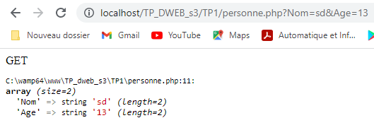
- POST :
POST : est la valeur qui correspond à un envoi de données stockées dans
le corps de la requête (les données sont cachées). En choisissant la valeur post on indique qu’on veut envoyer les données du formulaire via transaction post HTTP. Les variables sont transmises de manière cachées(les données ne sont visibles par personne), l’utilisateur ne les verra pas passer dans la barre d’adresse (les données ne transiteront pas par l’URL). Cette méthode permet d’envoyer autant de données que l’on veut, ce qui fait qu’on les privilèges le plus souvent. Néanmoins, les données ne sont pas plus sécurisées qu’avec la méthode GET et il faudra toujours vérifier si tous les paramètres sont bien présents et valides. C’est donc généralement la méthode que nous utiliserons pour l’envoi véritablement de données que l’on souhaite stocker (création d’un compte client, etc.).

Remarque :
Par défaut, si aucune méthode n’est spécifié, la méthode GET est utilisée.

- L’attribut action:
L’attribut action permet d'indiquer l'URL qui va recevoir les informations entrées dans le formulaire, lorsque l'on cliquera sur le bouton de validation. Plus précisément,
l'URL est l'adresse ou l’emplacement du script PHP qui va récupérer les données et les traiter. Si le champ action est absent, l'URL sera celle du document courant .
NB : code html + code php seront regroupés dans un même fichier avec
l’extension : .php
Si l’emplacement du script n’est pas spécifié, le navigateur soumet le formulaire en utilisant l’emplacement actuel du script PHP.

Important :
En effet, nous ne pouvons pas effectuer les opérations de traitement ou de stockage des données avec le HTML. Pour faire cela, nous devrons utiliser des langages comme le PHP (pour le traitement) et le MySQL (pour le stockage) par exemple.

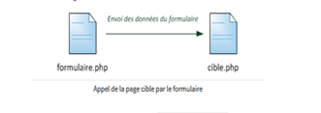
dans cet exemple, le formulaire se trouve dans la page « formulaire.php ». cette page ne fait aucun traitement particulier, mais une fois le formulaire envoyé ( par un simple clique sur le bouton « valider » ou « ok », le visiteur est redirigé vers la page « cible.php » qui reçoit les données du formulaire pour un éventuel traitement.
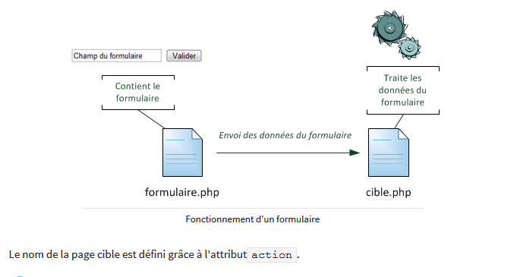
Exemple : précédent
Exemple : $_POST
  - Code HTML client
<form action ="personne.php" method="post">
<label>Nom:
<input type="text" name="Nom">
</label>
<label>Age:
<input type="text" name="Age">
</label>
<label>
<input type="submit" value="submit">
</label>
</form>

  - Code PHP Serveur
- <?php
- /* Cette ligne indique la méthode d’envoi des données du formulaire:
- dans notre cas elle affiche POST*/
- echo $_SERVER['REQUEST_METHOD'];
- echo '<br>';
- // envoyer la donnée : Nom
- echo $_POST['Nom'];
- echo '<br>';
- // envoyer la donnée : Age
- echo $_POST['Age'];
- //var_dump($_POST);
- ?>

Le résultat :
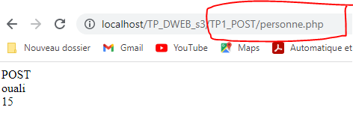
Les variables sont transmises de manière cachées, l’utilisateur ne les verra pas passer dans la barre d’adresse (les données ne transiteront pas par l’URL)

Rappel :
- <input type="submit" name="envoi" value="Soumettre">

La balise input définit des champs d'information. L'attribut name désigne l'élément, l'attribut value désigne éventuellement une valeur initiale, et l'attribut type définit des objets:
- text : petit champ pour que l'utilisateur saisisse un nombre ou une phrase.
- button : pour cliquer dessus.
- checkbox : cases à cocher (information on/off)
- radio des "boutons radio" (information on/off mais un seul peut être coché à la fois)
les checkbox et radios n'envoient rien (même pas l'attribut name) s'ils ne sont pas cochés.
- hidden : champ caché pour transmettre des informations vers le serveur, sans que l'utilisateur ne le sache. Un champ masqué permet aux développeurs Web d’inclure des données qui ne peuvent pas être vues ou modifiées par les utilisateurs lorsqu’un formulaire est soumis.
- password : champ texte mais masquant le texte tapé.
- reset : pour remettre le formulaire dans son état initial.
- submit : action indispensable lorsque le formulaire est utilisé pour envoyer de l'information depuis l'utilisateur vers le serveur : "envoie" les données du formulaire vers le serveur.
- image : même principe que &&mais c'est une image au lieu d'un bouton.
- file : Affiche un bouton permettant de sélectionner un fichier de l'ordinateur ; la plupart des navigateurs l'accompagnent d'une case de texte contenant le chemin d'accès au fichier

Deux principales exceptions à la balise <input/> pour insérer des éléments dans un formulaire :
- textarea pour une zone de texte multi-lignes : <textarea> </textarea>
- select pour une liste de sélection :
<select name=''Etablissement[]''>
<option value=”djezzy”>djezzy</option>
<option value=”mobilis”>mobilis</option>
</select>

- Récupérer les valeurs d’un formulaire avec PHP :
Cas N°1 : les valeurs uniques
- Les valeurs uniques proviennent des champs de formulaire dans
lesquels l'utilisateur peut entrer qu'une valeur, un texte par exemple, ou ne peut faire
qu'un seul choix (bouton radio, liste de sélection à choix unique).
- Depuis PHP 4.1, ces valeurs sont contenues sur le serveur dans des tableaux
associatifs superglobaux appelés $_POST ou $_GET selon la méthode choisie.
- Les clés de ces tableaux sont les noms associés aux champs par l'attribut name.

Exemple :
<!DOCTYPE html>
<html lang="en">
<head>
<meta charset="UTF-8">
<meta http-equiv="X-UA-Compatible" content="IE=edge">
<meta name="viewport" content="width=device-width, initial-scale=1.0">
<title>Document</title>
</head>
<body>
<body>
<form action= "" method="post" enctype="application/x-www-formurlencoded">
<fieldset>
<legend><b>Infos</b></legend>
<div>
Nom : <input type="text" name="nom" size="40" />
<br />
Débutant : <input type="radio" name="niveau" value="débutant" />
Initié : <input type="radio" name="niveau" value="initié" /><br />
<input type="reset" value="Effacer" />
<input type="submit" value="Envoyer" />
</div>
</fieldset>
</form>
<?php
// si les valeurs : nom et niveau existent
if(isset($_POST["nom"]) && isset($_POST["niveau"]))
{
echo "<h2> Bonjour ". $_POST["nom"]. " vous êtes ".$_POST["niveau"]." en PHP</h2>";
}
?>
</body>
</body>
</html>

Sur ecran :
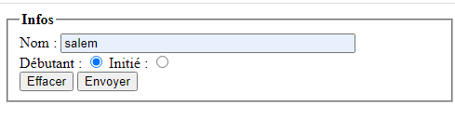
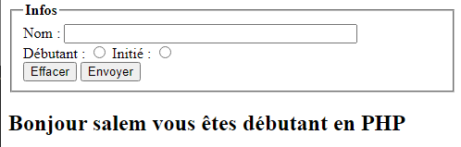

Cas N°2 : les valeurs multiples
- Certains champs de formulaire peuvent permettre aux visiteurs de saisir
plusieurs valeurs sous un même nom de composant.
- Cela peut concerner un groupe de cases à cocher ayant le même attribut name, par exemple, dont il est possible de cocher une ou plusieurs cases simultanément.
- Ce peut également être le cas d'une liste de sélection ayant toujours un nom unique mais dans laquelle l'attribut multiple= ''multiple'' est défini.
- Dans tous les cas, ce n'est pas une valeur scalaire mais un tableau qui est récupéré côté serveur. Il faut pour cela faire suivre le nom du composant de crochets, comme pour créer une variable array.
Exemple :
Nous allons créer un formulaire comportant 2 champs de texte nom, prénom, un menu d’options sexe (M ou F), et un menu de choix multiples d’Organisme employeur (djezzy, ooredoo, mobilis). Vous ferez appel à un script .php pour traiter les données du formulaire.
Elles seront envoyées par la méthode POST.
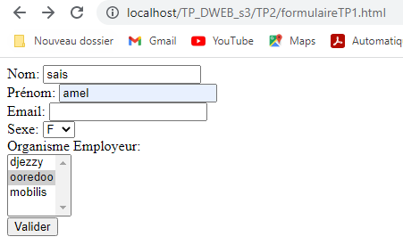

Remarque :
Organisme employeur : est une liste de sélection donc ce n'est pas une valeur scalaire mais un tableau.
<select multiple name="organisme[]">

  - Code HTML client

<!DOCTYPE html>
<html lang="en">
<head>
<meta charset="UTF-8">
<meta http-equiv="X-UA-Compatible" content="IE=edge">
<meta name="viewport" content="width=device-width, initial-scale=1.0">
<title>Document</title>
</head>
<body>
<form action="formulaireTP1.php" method="post">
Nom: <input type="text" name="nom">
<br>
Prénom: <input type="text" name="prenom">
<br>
Email: <input type="email" name="email">
<br>
Sexe: <select name="sexe">
<option>M
<option>F
</select>
<br>
Organisme Employeur:
<br>
<select multiple name="organisme[]">
<option value="djezzy">djezzy</option>
<option value="ooredoo">ooredoo</option>
<option value="mobilis">mobilis</option>
</select><br>
<input type="submit" value="submit">
</form>
</body>
</html>

  - Code PHP Serveur
<?php

?>
<html>
<body>
<h1>Affichage des données saisies</h1>
<ul>
<li>Nom:
<?php
echo $_POST['nom'] ?>
</li>
<li>Prenom:
<?php echo $_POST['prenom'] ?>
</li>
<li>Email:
<?php echo $_POST['email'] ?>
</li>
<li>Sexe:
<?php echo $_POST['sexe'] ?>
</li> <li>
Etablissement:
<ul>
<?php
if (isset($_POST['organisme']))
// on va parcourir le tableau « organisme » et récupérer la
Valeur sélectionner par l’utilisateur
foreach($_POST['organisme'] as $v)
echo "<li>$v</li>";

?>
</ul>
</ul>
<!-- créer un lien "Retourner" qui permet à l'utilisateur
de revenir à la page précédente -->
<a href="javascript:history.back()">Essayez à nouveau</a>
</body>
</html>

Ici, on indique qu’on choisit d’envoyer nos données par transaction HTTP de type POST. Nous allons envoyer les données vers la page formulaireTP1.php. C’est cette page là qui va s’occuper du traitement des données du formulaire.
Si vous cliquez sur le bouton de validation « valider », vous pouvez observer que vous êtes renvoyés vers cette page.
Le résultat :
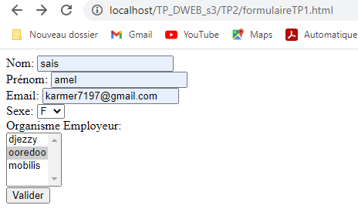
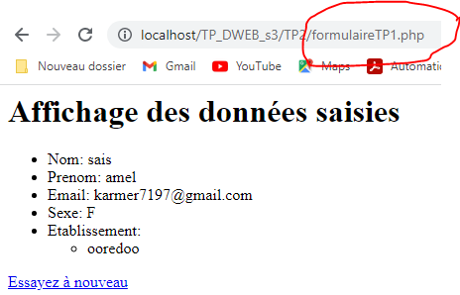
Conclusion :
- Toutes les données du formulaire vont être envoyées et être accessibles dans le script PHP mentionné en valeur de l’attribut action, et cela quelle que soit la méthode d’envoi choisie (post ou get).
- Les données reçues à l’utilisateur et qui sont contenues dans $_POST via notre page d’action formulaire.php sont affichées avec l’instruction echo ou l’instruction print
<?php
echo $_POST['nom'] ?>

Remarque :
On va également pouvoir utiliser la variable superglobale $_REQUEST pour accéder aux données d’un formulaire sans se soucier de la méthode d’envoi. Cependant, utiliser $_REQUEST ne présente généralement que peu d’intérêt en pratique et peut potentiellement ouvrir des failles de sécurité dans nos formulaires. C’est la raison pour laquelle on ne va pas l’utiliser.

Exemple : précédent avec la variable superglobale : $_REQUEST

<?php

?>
<html>
<body>
<h1>Affichage des données saisies</h1>
<ul>
<li>Nom:
<?php
print $_REQUEST['nom']
?>
</li>
<li>Prenom:
<?php print $_REQUEST['prenom']
?>
</li>
<li>Email:
<?php print $_REQUEST['email']
?>
</li>
<li>Sexe:
<?php
print $_REQUEST['sexe']
?>
</li> <li>
Etablissement:
<ul>
<?php
if (isset($_REQUEST['organisme']))
foreach($_REQUEST['organisme'] as $v)
echo "<li>$v</li>";

?>
</ul>
</ul>
<!-- créer un lien "Retourner" qui permet à l'utilisateur
de revenir à la page précédente -->
<a href="javascript:history.back()">Essayez à nouveau</a>
</body>
</html>

Remarque :
En pratique, cependant, nous n’allons pas créer des formulaires pour afficher les données aux utilisateurs mais bien pour utiliser les données de notre côté. Généralement, donc, l’utilisateur ne verra pas la page de traitement des données et nous le redirigerons plutôt immédiatement vers une page pertinente.
Exemples : On va renvoyer l’utilisateur vers :
  - Une page de remerciement si le formulaire était un formulaire créé pour nous envoyer un message,
  - La page d’accueil du site ou son espace client si le formulaire était un formulaire de connexion,
  - La page où se situe le formulaire si le formulaire servait à envoyer un commentaire sur un article.
Pour renvoyer un utilisateur vers une autre page, on peut utiliser la fonction PHP header() à laquelle on va passer la page où l’utilisateur doit être renvoyé sous la forme Location : adresse de ma page.
header("Location:nom du fichier.extension ");

Exemple :
Pour illustrer cela, on va créer trois nouvelles pages formulaire1.html, formulaire2.php et formulaire.html . Notre page formulaire1.html
Code : formulaire1.html
<!DOCTYPE html>
<html lang="en">
<head>
<meta charset="UTF-8">
<meta http-equiv="X-UA-Compatible" content="IE=edge">
<meta name="viewport" content="width=device-width, initial-scale=1.0">
<title>Document</title>
</head>
<body>
<form action="formulaire2.php" method="post">
Nom: <input type="text" name="nom">
<br>
Prenom: <input type="text" name="prenom">
<br>
Age: <input type="text" name="age">
<br>

<input type="submit" value="submit">
</form>

</body>

</html>

Code : formulaire2.php
<?php
// var_dump($_POST);
header("Location:formulaire3.html");
?>

Code : formulaire3.html
<!DOCTYPE html>
<html lang="en">
<head>
<meta charset="UTF-8">
<meta http-equiv="X-UA-Compatible" content="IE=edge">
<meta name="viewport" content="width=device-width, initial-scale=1.0">
<title>Document</title>
</head>
<body>

<h1> Formulaire bien envoyé !</h1>
<p>Merci d’avoir pris le temps de remplir le formulaire !</p>
</body>
</html>

Le résultat :
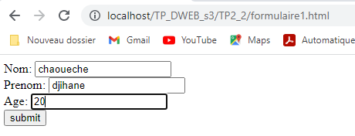
Redirection :
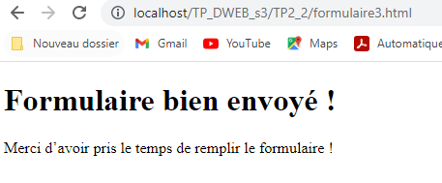

TP N°2 :

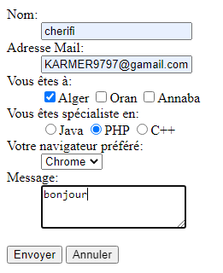
Sur Ecran :
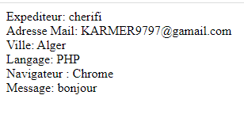

Solution :
  - Code HTML client

<!DOCTYPE html>
<html>
<head>
<meta charset="UTF-8">
<meta http-equiv="X-UA-Compatible" content="IE=edge">
<meta name="viewport" content="width=device-width, initial-scale=1.0">

<title>Exemple de formulaire PHP</title>
</head>
<body>
<form action="MonFormulaire.php" method="POST">
<dl>
<dt>Nom:</dt>
<!-- Champ texte -->
<dd><input type="text" name="expediteur" /></dd>
<dt>Adresse Mail:</dt>
<!-- Champ texte -->
<dd><input type="text" name="mail" /></dd>
<dt>Vous &ecirc;tes &agrave;: </dt>
<!-- Cases à cocher -->
<dd>
<input type="checkbox" name="ville[]" value="Alger" />Alger
<input type="checkbox" name="ville[]" value="Oran" />Oran
<input type="checkbox" name="ville[]" value="Annaba" />Annaba
</dd>
<dt>Vous &ecirc;tes sp&eacute;cialiste en:</dt>
<!-- Boutons radio -->
<dd>
<input type="radio" name="langage" value="Java" />Java
<input type="radio" name="langage" value="PHP" />PHP
<input type="radio" name="langage" value="CPP" />C++
</dd>
<dt>Votre navigateur pr&eacute;f&eacute;r&eacute;:</dt>
<!-- Liste déroulante -->
<dd>
<select name="navigateur">
<option value="Mozilla">Mozilla</option>
<option value="Opera">Opera</option>
<option value="Chrome">Chrome</option>
<option value="IE">IE</option>
</select></dd>
<dt>Message:</dt>
<!-- Zone texte -->
<dd><textarea name="message" rows="3" cols="20"></textarea></dd>
</dl>
<p>
<!-- Bouton Envoyer -->
<input type="submit" value="Envoyer" />
<!-- Bouton Annuler -->
<input type="reset" value="Annuler" />
</p>
</form>
</body>
</html>

  - Code PHP Serveur
<?php
$expediteur=$_POST['expediteur'];
$mail=$_POST['mail'];
$ville=$_POST['ville'];
$langage=$_POST['langage'];
$navigateur=$_POST['navigateur'];
$message=$_POST['message'];
//
echo "Expediteur: ".$expediteur."<br>";
echo "Adresse Mail: ".$mail."<br>";
//
$ville = implode(', ',$ville);
echo "Ville: ".$ville."<br>";
echo "Langage: ".$langage."<br>";
echo "Navigateur : ".$navigateur."<br>";
echo "Message: ".$message."<br>";
//
die;
?>

Remarque : que signifie la fonction implode() ?
La fonction implode() retourne une chaîne contenant la représentation en chaîne de caractères de tous les éléments du tableau séparateur, dans le même ordre, avec la chaîne séparateur, placée entre deux éléments.
Syntaxe :
Implode (séparateur, tableau) implode(‘ ‘, $nom_tableau)

Exemple :
<?php
$ville = array('alger','oran','batna','setif');
echo implode(" ",$ville); // résultat: alger oran batna setif
echo implode(", ",$ville); // résultat: alger, oran, batna, setif
?>

Le résultat :
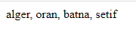
TP N°3 : Formulaire et BD : authentification
On vous propose ici de voir comment on va pouvoir réceptionner les données d’un formulaire et les enregistrer en base de données.
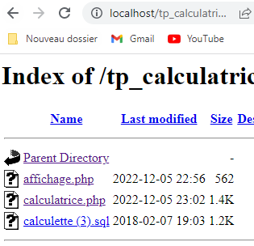
Fichier : calculatrice.sql
-- phpMyAdmin SQL Dump
-- version 4.1.4
-- http://www.phpmyadmin.net
--
-- Client : 127.0.0.1
-- Généré le : Lun 09 Janvier 2017 à 15:42
-- Version du serveur : 5.6.15-log
-- Version de PHP : 5.4.24

SET SQL_MODE = "NO_AUTO_VALUE_ON_ZERO";
SET time_zone = "+00:00";

/*!40101 SET @OLD_CHARACTER_SET_CLIENT=@@CHARACTER_SET_CLIENT */;
/*!40101 SET @OLD_CHARACTER_SET_RESULTS=@@CHARACTER_SET_RESULTS */;
/*!40101 SET @OLD_COLLATION_CONNECTION=@@COLLATION_CONNECTION */;
/*!40101 SET NAMES utf8 */;

--
-- Base de données : `calculette`
--

-- --------------------------------------------------------

--
-- Structure de la table `calculet`
--

CREATE TABLE IF NOT EXISTS `calculet` (
`ID` int(11) NOT NULL AUTO_INCREMENT,
`Resultats` int(11) NOT NULL,
`datec` text NOT NULL,
PRIMARY KEY (`ID`)
) ENGINE=MyISAM DEFAULT CHARSET=latin1 AUTO_INCREMENT=4 ;

--
-- Contenu de la table `calculet`
--

INSERT INTO `calculet` (`ID`, `Resultats`, `datec`) VALUES
(1, 35, '2017-01-09 12:24:06'),
(2, 27, '2017-01-09 15:36:58'),
(3, 4, '2017-01-09 15:39:10');

/*!40101 SET CHARACTER_SET_CLIENT=@OLD_CHARACTER_SET_CLIENT */;
/*!40101 SET CHARACTER_SET_RESULTS=@OLD_CHARACTER_SET_RESULTS */;
/*!40101 SET COLLATION_CONNECTION=@OLD_COLLATION_CONNECTION */;

  - Code : calculatrice.php
<!doctype html>
<html>
<head>
<title>Calculatrice</title>
<meta charset="utf-8" />
</head>
<body>
<h1><center>Calcul</center></h1>
<form action="calculatrice.php" method="POST" >
<input type="text" name="a" size="5" >

<select name="op" id="operation">
<option value="plus">+</option>
<option value="moins">-</option>
<option value="multi">*</option>
<option value="div">/</option>
</select>

<input type="text" name="b" size="5" >

<input type="submit" value="Calculer">
</form>

<?php

try
{
$bdd = new PDO('mysql:host=localhost;dbname=calculatrice;charset=utf8', 'root', '');
}
catch(Exception $e)
{
die('Erreur : '.$e->getMessage());
}

$c= $_POST['op'];
switch ($c) {
case 'plus':
$result=($_POST['a']+$_POST['b']);
break;

case 'moins':
$result=($_POST['a']-$_POST['b']);
break;

case 'multi':
$result=($_POST['a']*$_POST['b']);
break;

case 'div':
$result=($_POST['a']/$_POST['b']);
break;

default:
# code...
break;

}

$req = $bdd->prepare('INSERT INTO calcule (Resultat,date_calcul) VALUES(?,?)');
$req->execute(array($result, date("Y-m-d H:i:s")));

?><br>
<label>Pour voir les résultats click </label>
<a href='affichage.php'>ici</a>

</body>
</html>

  - Code : Affichage.php
<!doctype html>
<html>
<head>
<meta charset='utf-8'>
</head>

<body>
<?php
try
{
$bdd = new PDO('mysql:host=localhost;dbname=calculatrice;charset=utf8', 'root', '');
}
catch(Exception $e)
{
die('Erreur : '.$e->getMessage());
}

$reqe=$bdd->query('SELECT Resultat,date_calcul FROM calcule');
while ($donnees = $reqe->fetch()){
echo '<label>Le résultat est de : </label>'.$donnees['Resultat'].'<br><label> fait le : </label>'.$donnees['date_calcul'].'<br><br><br>';
}

?>
</body>
</html>

Sur écran :

